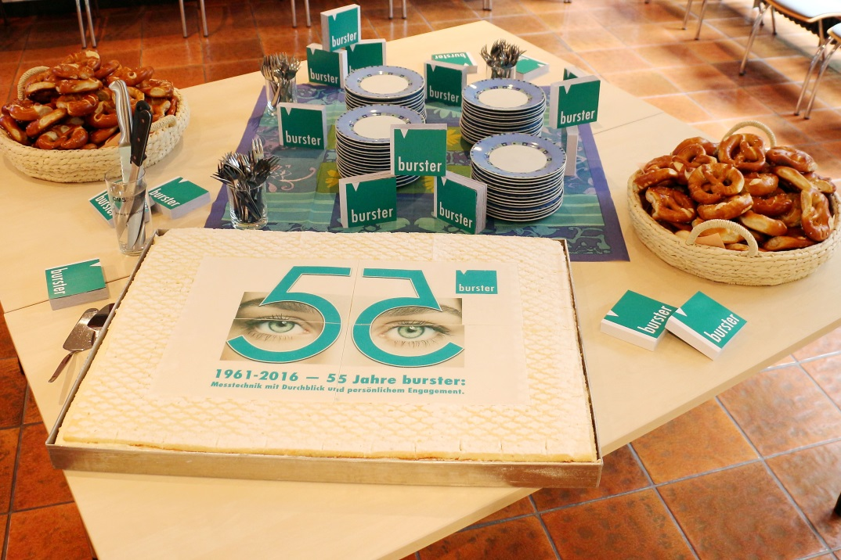 PRESSE-INFO

1961-2016: 55 Jahre burster präzisionsmesstechnik Gernsbach-Scheuern
Messtechnik mit Durchblick und persönlichem Engagement

In Stuttgart fand in diesen Tagen die Motek 2016 statt, die Internationale Leitmesse für Produktions- und Montageautomatisierung. Erfolgreich mit dabei war auch das Hightech-Unternehmen burster präzisionsmesstechnik aus Gernsbach. Die Motek ist für den Messtechnik-Hersteller längst zum unerlässlichen Termin Anfang Oktober geworden, da weltweit die führende Veranstaltung in den Bereichen Produktions- und Montageautomatisierung, Zuführtechnik und Materialfluss, Rationalisierung durch Handhabungstechnik und Industrial Handling.

Auf 60.000 m² Ausstellungsfläche treffen in Stuttgart jährlich ca. 1.000 Aussteller auf ein internationales Publikum von rund 35.000 Fachbesuchern. Die konsequente Zielgruppenorientierung ist dabei eines der Erfolgsgeheimnisse der Motek. Schwerpunkt-Zielgruppen sind z.B. Automobil-, Maschinen- und Gerätebau, Elektro- und Elektronik-Industrie, Medizintechnik und Solarproduktion, und überhaupt metall- und kunststoffverarbeitende Unternehmen und deren Zulieferer.

Genau das sind auch die Kernzielbranchen des Mittelstandsunternehmens burster, das am 1. Oktober sein 55. Firmenjubiläum begehen konnte. Allerdings in deutlich kleinerem Rahmen als vor 5 Jahren, nämlich mit einer gemeinsamen Feier-Mittagspause der Mitarbeiter. Unter dem Motto „55 Jahre Messtechnik mit Durchblick und persönlichem Engagement“ feierten Belegschaft und Geschäftsleitung die Erfolgsgeschichte des Unternehmens. Was vor 55 Jahren mit dem Gründer-Ehepaar Irmgard (†) und Hubert Burster klein begann, darf sich heute mit Fug und Recht als weltweit operierende High-Tech-Schmiede bezeichnen.

Anders als beim 50. Firmenjubiläum ging es in dieser Feierstunde weniger um die traditionsreiche Historie des Mittelständlers, sondern um den zukunftsorientierten Blick nach vorne. Wer im Zeitalter von Industrie 4.0 in sich stark verändernden, innovativen Märkten bestehen will, muss sich ständig neu erfinden. So auch burster. Noch vor 25 Jahren hatten Sensoren und Auswerte-Messtechnik für mechanische Messgrößen wie Kraft, Drehmoment, Drehwinkel und Weg deutlich weniger Anteil am Unternehmenserfolg. Mittlerweile haben sie sich zum Hauptumsatzträger und -Standbein des weltweit agierenden Sensor-Spezialisten burster entwickelt.

Mit seinen messtechnischen Sensorkomponenten und System-Lösungen beliefert burster schwerpunktmäßig Anwender im Maschinen- und Anlagenbau, in der Automation, im Automobilbau mit Zulieferindustrie, in Elektrotechnik, Chemie- und Elektronikbranche, aber auch in vielen anderen Branchen und Zukunfts- oder Nischenmärkten wie z.B. E-Mobilität, Medizintechnik und Erneuerbare Energien. Neben Lösungen mit Standardprodukten werden auch kundenspezifisch individuelle Konzepte realisiert. Die langjährige Erfahrung im Bau von messtechnischen Geräten und Sensoren garantiert hierbei optimale Lösungen. Damit steht burster national und international für kundenorientierte Innovation.

QS-Standards und verschärfte Bestimmungen zur Produkthaftung führen zu verstärkten Forderungen bei der dokumentierten Qualitätssicherung. Das im Haus befindliche DAkkS-Kalibrierlabor D-K-15141-01-00 garantiert optimale Sicherheit für den kontinuierlich wachsenden Kundenbedarf an die Einhaltung höchster Qualitätsanforderungen.

Globale Märkte erwarten global funktionierende Lösungen sowie weltweite Kundenbetreuung, wenn Maschinen und Anlagen im Ausland in Betrieb genommen, gewartet und instandgesetzt werden müssen. burster unterhält sowohl eigene Niederlassungen in Zukunftsmärkten wie China, Indien, USA, aber auch Italien und betreut andere starke Industrieländer gemeinsam mit kompetenten Auslandsvertretungen, mit denen man seit Jahrzehnten ein stabiles Partner-Netzwerk für die gemeinsamen Kunden aufgebaut hat.

Stabilität ist überhaupt einer der Grundpfeiler des Mittelständlers. Wo Produkte in sich kontinuierlich entwickelnden Märkten immer austauschbarer werden, setzt burster neben seinen hervorragenden Produkten auf herausragendes persönliches Engagement seiner Mitarbeiter. Gesicht zeigen und damit ganz persönlich und unverwechselbar für die renommierte Traditions-Marke stehen, so präsentiert sich burster im 55. Jubiläumsjahr im neuen Marken-Outfit. Dieses bringt nicht nur die innovativen Hightech-Produkte groß raus, sondern macht mit Portraitaufnahmen von Mitarbeitern des Unternehmens deutlich, dass hinter den Produkten immer auch Menschen stehen mit innovativen Ideen, Kompetenz, Durchblick und Persönlichkeit. Das standortverbundene Unternehmen beschäftigt in Gernsbach derzeit 140 Mitarbeiter/innen, die aus dem gesamten Einzugsgebiet bis Karlsruhe stammen.

burster ist nicht bange. Über fünfeinhalb Jahrzehnte hat es der in Familienbesitz befindliche Mittelständler geschafft, sich immer wieder neu an die Gegebenheiten der Märkte anzupassen und ist bei allem Traditions- und Stabilitätsbewusstsein stets flexibel und agil geblieben. Den Herausforderungen der Zukunft, derzeit gerne mit dem großen Schlagwort Industrie 4.0 umschrieben, schaut man bei burster gelassen und mit Spannung entgegen. bursters Produkte und deren Herstellung unterliegen einem ständigen Innovations- und Optimierungsprozess. Im heimischen Gernsbach entwickelt und produziert, international beraten, vertrieben und nachbetreut von einer hoch flexiblen, engagierten und persönlichkeitsstarken Mannschaft, erfinden sich bursters messtechnische Lösungen immer wieder neu und finden tausendfach ihre Bestimmung im weltweiten Einsatz. Dass dies auch weiter so bleiben kann, stellt der Erfolg der soeben stattgefundenen Messe Motek in Stuttgart unter Beweis. Der Messestand des Messtechnik-Unternehmens aus Gernsbach war ständig ausgesprochen gut besucht, Interesse und Nachfrage der Kunden an bursters Neu-Entwicklungen sowie dem bestehenden Produktportfolio sind ungebrochen stark.

Adresse:
burster präzisionsmesstechnik gmbh & co kg
Talstraße 1-5, 76593 Gernsbach, DEUTSCHLAND
Fon: (+49) 07224-6450
Fax: (+49) 07224-645-88
info@burster.de
www.burster.de

Christina Strohm – 14.10.2016
Ltg. Marketing
Telefon 07224-645-85
email: christina.strohm@burster.de
Weitere Fotos der Presse-Information:

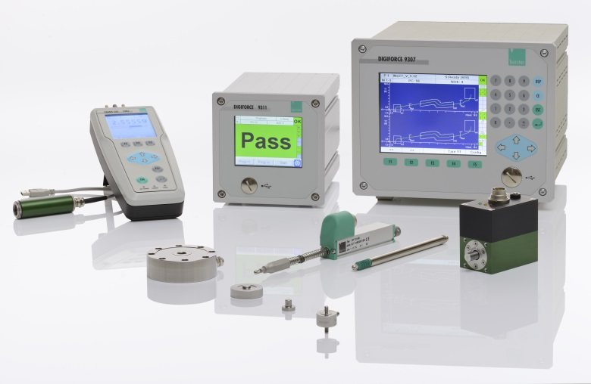 burster Produkt-Highlights 2016

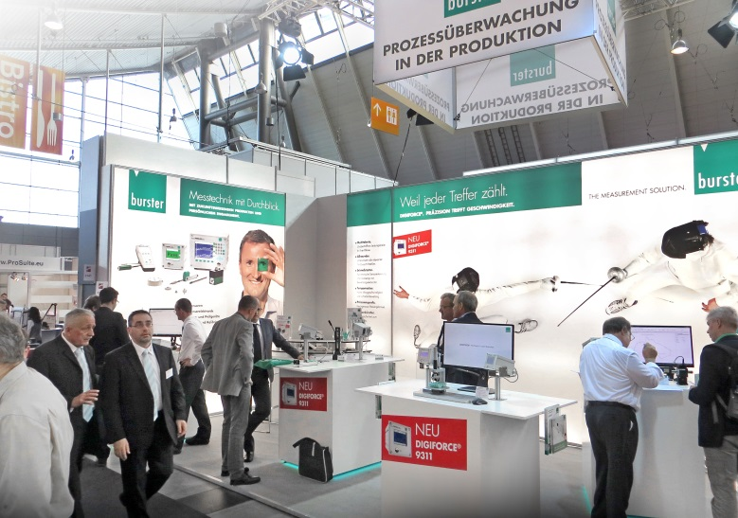 burster Motek-Messestand 2016

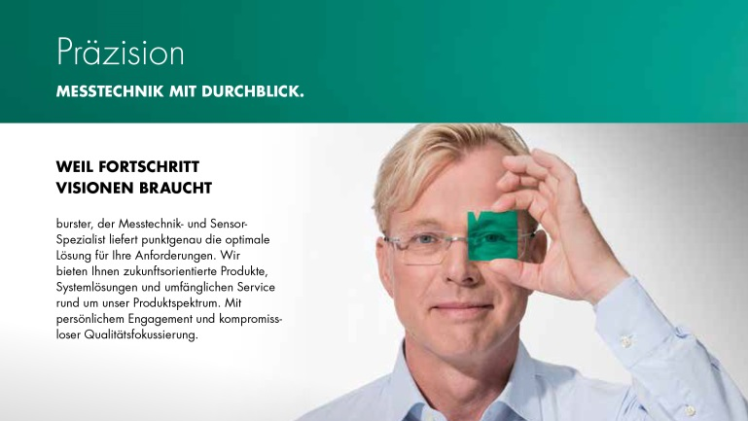 burster Marken-CI

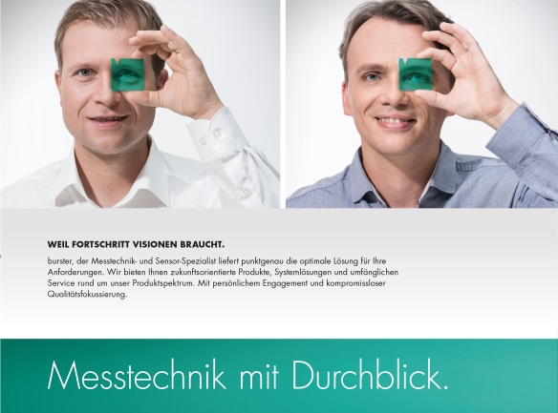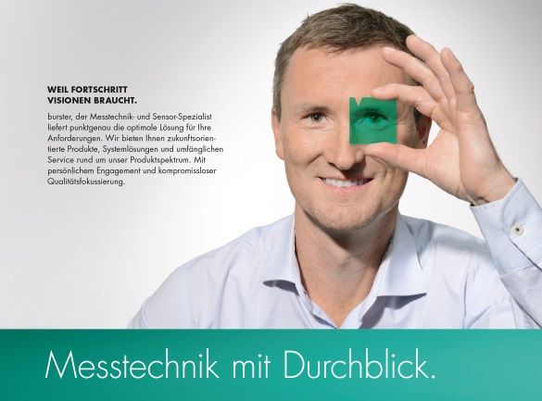

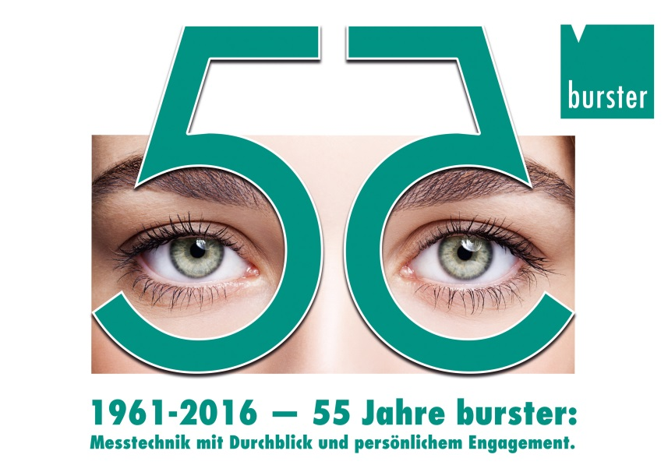 burster 55-Jahr-Motiv

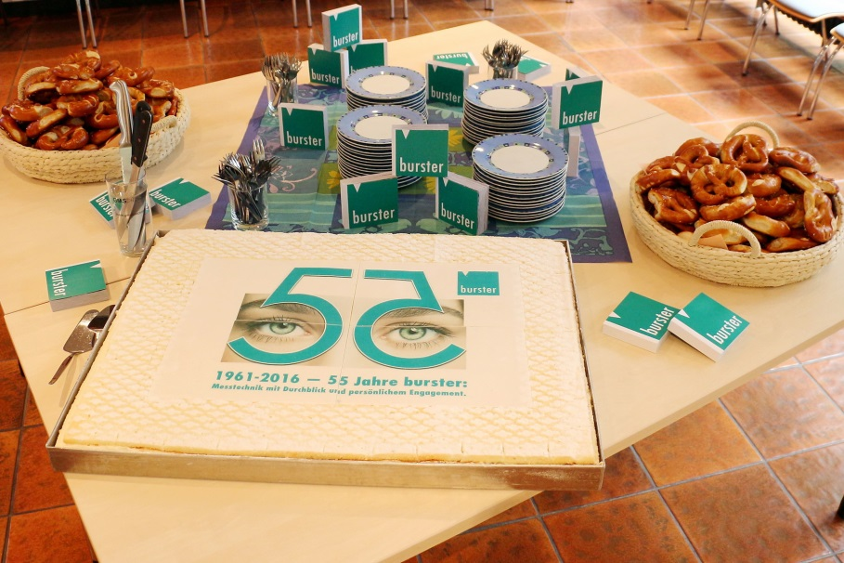 burster 55-Jahr-Feier-Pause

